NOTA de Prensa #EMMP2016
GRACIAS por su difusión

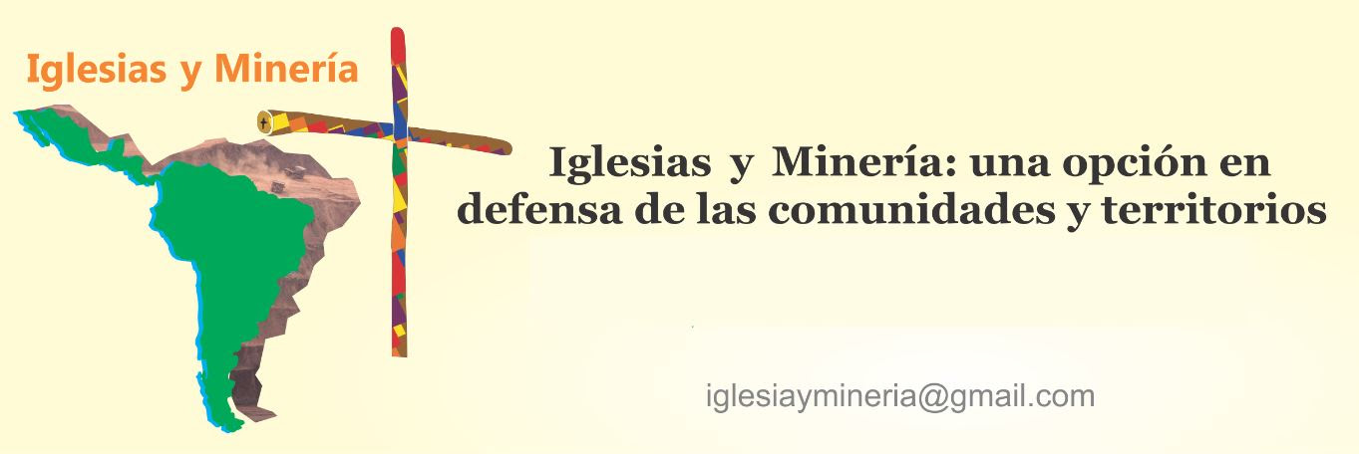
Papa Francisco llama a los movimientos populares a refundar las democracias

Ciudad del Vaticano 05-11-2016 (REDIM).- En un discurso emotivo y valiente, el papa Francisco alentó a los representantes de los movimientos populares reunidos en el III Encuentro, a no tener miedo de meterse en política, a revitalizar y refundar las democracias. “Ustedes, las organizaciones de los excluidos y tantas organizaciones de otros sectores de la sociedad, están llamados a revitalizar, a refundar las democracias que pasan por una verdadera crisis”.

Sabemos, dijo Francisco, que «mientras no se resuelvan radicalmente los problemas de los pobres, renunciando a la autonomía absoluta de los mercados y de la especulación financiera y atacando las causas estructurales de la inequidad, no se resolverán los problemas del mundo y en definitiva ningún problema”.

Les exhortó a no dejarse caer en la tentación del “corsé que los reduce a actores secundarios, o peor aún, a meros administradores de la miseria existente. En estos tiempos de parálisis, de desorientación y propuestas destructivas, la participación protagónica de los pueblos que buscan el bien común puede vencer, con la ayuda de Dios, a los falsos profetas que explotan el miedo y la desesperanza, que venden fórmulas mágicas de odio y crueldad o de un bienestar egoísta y una seguridad ilusoria.”

Recordando el Segundo Encuentro en Santa Cruz de la Sierra en Bolivia del 9 de julio de 2015, el Papa volvió a enunciar “La inequidad es raíz de los males sociales» e insistió «El futuro de la humanidad no está únicamente en manos de los grandes dirigentes, las grandes potencias y las elites. Está fundamentalmente en manos de los pueblos, en su capacidad de organizarse y también en sus manos que riegan con humildad y convicción este proceso de cambio»

“Los movimientos populares, lo sé, no son partidos políticos y déjenme decirles que, en gran medida, en eso radica su riqueza, porque expresan una forma distinta, dinámica y vital de participación social en la vida pública. Pero no tengan miedo de meterse en las grandes discusiones, en Política con mayúscula”, citando a Pablo VI, les recordó, «La política ofrece un camino serio y difícil―aunque no el único―para cumplir el deber grave que cristianos y cristianas tienen de servir a los demás».

También advirtió a los movimientos populares, a no dejarse corromper, porque la corrupción está en todas partes “hay corrupción en la política, hay corrupción en las empresas, hay corrupción en los medios de comunicación, hay corrupción en las iglesias y también hay corrupción en las organizaciones sociales y los movimientos populares”. Es justo decir, recalco, “que hay una corrupción naturalizada en algunos ámbitos de la vida económica, en particular la actividad financiera, y que tiene menos prensa que la corrupción directamente ligada al ámbito político y social.

“Pero también es justo aclarar -dijo- que quienes han optado por una vida de servicio tienen una obligación adicional que se suma a la honestidad con la que cualquier persona debe actuar en la vida. La vara es más alta: hay que vivir la vocación de servir con un fuerte sentido de austeridad y humildad. Esto vale para los políticos pero también vale para los dirigentes sociales y para nosotros, los pastores”.

Al finalizar su discurso, pidió a los movimientos populares que “sigan enfrentando el miedo con una vida de servicio, solidaridad y humildad en favor de los pueblos y en especial de los que más sufren”. Insistió que “contra el terror, el mejor antídoto es el amor”.

Para Beatriz Cerqueira, representante de profesores de Minas Geraris de Brasil, “este proceso de diálogo con el papa Francisco es fundamental para nosotros porque somos invisibilizados y ser oídos por el papa Francisco es muy significativo”.

Para Juana Iza, representante de Red Nacional de Recicladores de Ecuador, “el Papa puede ser un puente entre los gobiernos para que nos entiendan nuestros derechos, para decirle a los mandatarios que vean por su pueblo”.

Claudia de la Cruz, del Colectivo de arte y rebeldía y al proyecto popular de Educación, en Sur del Bronx en New York, “el mensaje del Papa, fue un mensaje contundente, un mensaje que reta a los movimientos sociales a hacer más, a tener más organización a ponerse más de parte del pueblo y no asumir una política social económica, que ponga a quienes están al margen en el centro y en el frente. Escuchar eso, viviendo de los EEUU me da a mí y al resto de la delegación que no hay que tener miedo, hay que tener coraje y el coraje nos da el amor.”

Para Liviane Seiber, del Movimiento de Mujeres Campesinas de Brasil, “tenemos que renovar y construir otras formas de democracia que hagan reformas estructurales en este modelo de sistema. Los movimientos sociales debemos seguir con mucha fuerza y coraje, con mucha responsabilidad y compromiso porque seremos nosotras los protagonistas de los cambios en el mundo para vivir con dignidad”.

El papa Francisco, felicitó a los movimientos populares, les pidió que sigan abriendo caminos y luchando. “Eso me da fuerza, nos da fuerza. Creo que este diálogo nuestro, que se suma al esfuerzo de tantos millones que trabajan cotidianamente por la justicia en todo el mundo, va echando raíces”.
Los participantes del tercer Encuentro Mundial de Movimientos Populares asumieron así este desafío en su declaración final: “En la perspectiva de una democracia participativa y plena, proponemos impulsar mecanismos institucionales que garanticen el acceso efectivo de los movimientos populares, comunidades originarias y del pueblo, a la toma de decisiones políticas y económicas”.

Con información de Ofelia Vargas (GRUFIDES - Red Iglesias y Minería)

https://www.facebook.com/IglesiasyMineria/photos/a.193748624324403.1073741828.169392520093347/332281623804435/?type=3&theater

